Данные по ВВП США

|  |  |  |  |  |  |
| --- | --- | --- | --- | --- | --- |
| Год | GDP | t | d1 | d2 | d3 |
| 2009 | 14430,901 | 1 | 1 | 0 | 0 |
| 2009 | 14381,236 | 2 | 0 | 1 | 0 |
| 2009 | 14448,882 | 3 | 0 | 0 | 1 |
| 2009 | 14651,248 | 4 | 0 | 0 | 0 |
| 2010 | 14764,611 | 5 | 1 | 0 | 0 |
| 2010 | 14980,193 | 6 | 0 | 1 | 0 |
| 2010 | 15141,605 | 7 | 0 | 0 | 1 |
| 2010 | 15309,471 | 8 | 0 | 0 | 0 |
| 2011 | 15351,444 | 9 | 1 | 0 | 0 |
| 2011 | 15557,535 | 10 | 0 | 1 | 0 |
| 2011 | 15647,681 | 11 | 0 | 0 | 1 |
| 2011 | 15842,267 | 12 | 0 | 0 | 0 |
| 2012 | 16068,824 | 13 | 1 | 0 | 0 |
| 2012 | 16207,13 | 14 | 0 | 1 | 0 |
| 2012 | 16319,54 | 15 | 0 | 0 | 1 |
| 2012 | 16420,386 | 16 | 0 | 0 | 0 |
| 2013 | 16629,05 | 17 | 1 | 0 | 0 |
| 2013 | 16699,551 | 18 | 0 | 1 | 0 |
| 2013 | 16911,068 | 19 | 0 | 0 | 1 |
| 2013 | 17133,114 | 20 | 0 | 0 | 0 |
| 2014 | 17144,281 | 21 | 1 | 0 | 0 |
| 2014 | 17462,703 | 22 | 0 | 1 | 0 |
| 2014 | 17743,227 | 23 | 0 | 0 | 1 |
| 2014 | 17852,54 | 24 | 0 | 0 | 0 |
| 2015 | 17991,348 | 25 | 1 | 0 | 0 |
| 2015 | 18193,707 | 26 | 0 | 1 | 0 |
| 2015 | 18306,96 | 27 | 0 | 0 | 1 |
| 2015 | 18332,079 | 28 | 0 | 0 | 0 |
| 2016 | 18425,306 | 29 | 1 | 0 | 0 |
| 2016 | 18611,617 | 30 | 0 | 1 | 0 |
| 2016 | 18775,459 | 31 | 0 | 0 | 1 |
| 2016 | 18968,041 | 32 | 0 | 0 | 0 |
| 2017 | 19153,912 | 33 | 1 | 0 | 0 |
| 2017 | 19322,92 | 34 | 0 | 1 | 0 |
| 2017 | 19558,693 | 35 | 0 | 0 | 1 |
| 2017 | 19882,965 | 36 | 0 | 0 | 0 |
| 2018 | 20143,716 | 37 | 1 | 0 | 0 |
| 2018 | 20492,492 | 38 | 0 | 1 | 0 |
| 2018 | 20659,102 | 39 | 0 | 0 | 1 |
| 2018 | 20813,325 | 40 | 0 | 0 | 0 |

# Корреляционная матрица

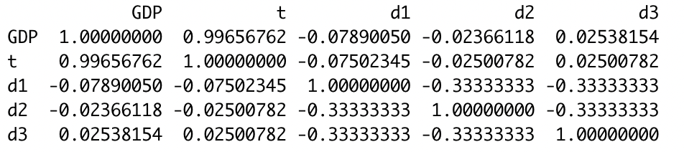

# Диаграммы рассеяния

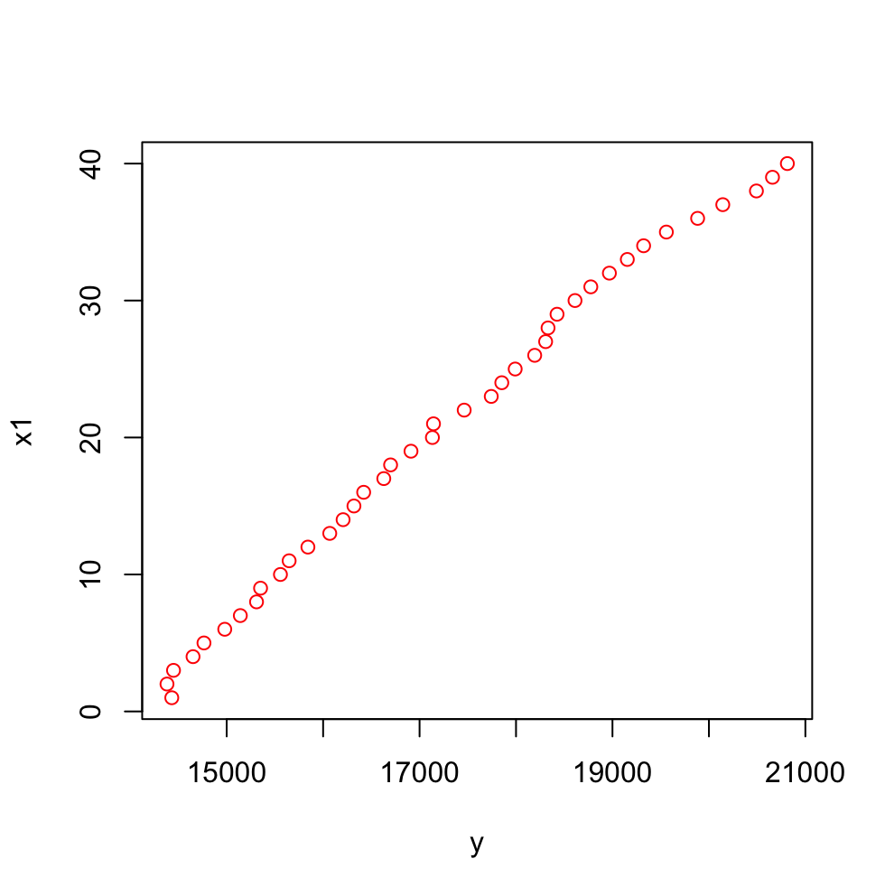

По графику видно, что есть сильная корреляция между периодом и кол-вом ВВП (0.99656762). Чем больше период, тем больше ВВП на душу населения.

# Построение доверительного интервала 95%

2.5 % 97.5 %

(Intercept) 13789.0713 14085.5547

x1 158.2142 167.5341

x2 -173.6560 130.4921

x3 -155.6036 147.8296

x4 -157.9495 145.0540

# Проверка на значимость модели в целом и каждого коэффициента по отдельности

Я получил следующие данные и вывод

|  |  |  |
| --- | --- | --- |
| Коэффициент | Значение | Вывод |
| R^2 | 0.9931657 > 0.8 | Модель очень качественная (R очень близка к 1) |
| R^2 скорректированный | 0.9923846 | Модель очень качественная (R корр близка к 1) |
| Стандартная ошибка Se | 166.7931 | качество нормальное (умеренное отношение) |
| Ошибка аппроксимации | 0.6557104 < 5% | Качество отличное |
| F-статистика | 1271.553 |  |
| P-value | 2.2e-16 |  |

Можем сделать вывод о том, что модель в целом значима

# Прогноз ВВП на первые три квартала 2019 года.

Прогнозирование по модели с фиктивными переменными

Исходные данные для прогнозирования

x1 x2 x3 x4

1 41 1 0 0

2 42 0 1 0

3 43 0 0 1

Результаты прогнозирования

|  |  |  |  |  |
| --- | --- | --- | --- | --- |
| Квартал | Прогноз | Реальный | Дельта | Погрешность, % |
| 1 | 20593,57 | 21001,591 | 408,021 | 1,942809952 |
| 2 | 20774,14 | 21289,268 | 515,128 | 2,41966046 |
| 3 | 20934,45 | 21505,012 | 570,562 | 2,65315825 |

Если сравнивать с реальными результатами за первые три квартала 2019, то погрешность не превышает 2.7%, что говорит нам о том, что прогнозирование имеет смысл

# Проверка на выполнение предпосылки о гомоскедастичности

## Тест Гольдфельда-Квандта

GQ < Fтаб – Гомоскедастичность – H0

GQ > Fтаб – Гетероскедастичность - Hа

GQ = 7.044, df1 = 15, df2 = 15, p-value = 0.0002534

alternative hypothesis: variance increases from segment 1 to 2

p-value = 0.0002534 < (0.1; 0.05; 0.01), присутствует проблема гетероскедастичности

## Теста Бройша-Пагана (Тест Уайта).

Гомоскедастичность – H0

Гетероскедастичность - Hа

BP = 7.3727, df = 4, p-value = 0.1175

p-value = 0.1175 > (0.1; 0.05; 0.01), отсутствует проблема гетероскедастичности

В данном случае тест GQ показал, что проблема гетероскедастичности присутствует, в то же время, как BP показал на ее отсутствие.

# Проверка предпосылки об отсутствии автокорреляции

## Тест Дарбина-Уотсона

H0: нет автокорреляции

Ha: есть автокорреляция 1-го порядка

DW = 0.2813, p-value = 2.683e-13

Нужен только для тестирования автокорреляции 1-го порядка

DW приближен к 0, что говорит о существовании положительной автокорреляции.

p-value = 2.683e-13 < (0.01, 0.05, 0.1) - отвергаем гипотезу об отсутствии автокорреляции, принимаем гипотезу о существовании автокоррелции

## Тест Бройша-Годфри

H0: нет автокорреляции

Ha: есть автокорреляция n порядка

Не требует нормальности остатков,

LM test = 25.271, df = 1, p-value = 4.983e-07

LM test = 25.283, df = 2, p-value = 3.235e-06

LM test = 25.304, df = 3, p-value = 1.334e-05

pv = 4.983e-07 < (0.01, 0.05, 0.1) => Hа принимается, автокорреляция 1 порядка присутствует

pv = 3.235e-06 < (0.01, 0.05, 0.1) => Hа принимается, автокорреляция 2 порядка присутствует

pv = 1.334e-05 < (0.01, 0.05, 0.1) => Hа принимается, автокорреляция 3 порядка присутствует

**Вывод: Автокорреляции присутствует по 2 тестам**

# Проверка ряда на стационарность

Все графики на одном рисунке

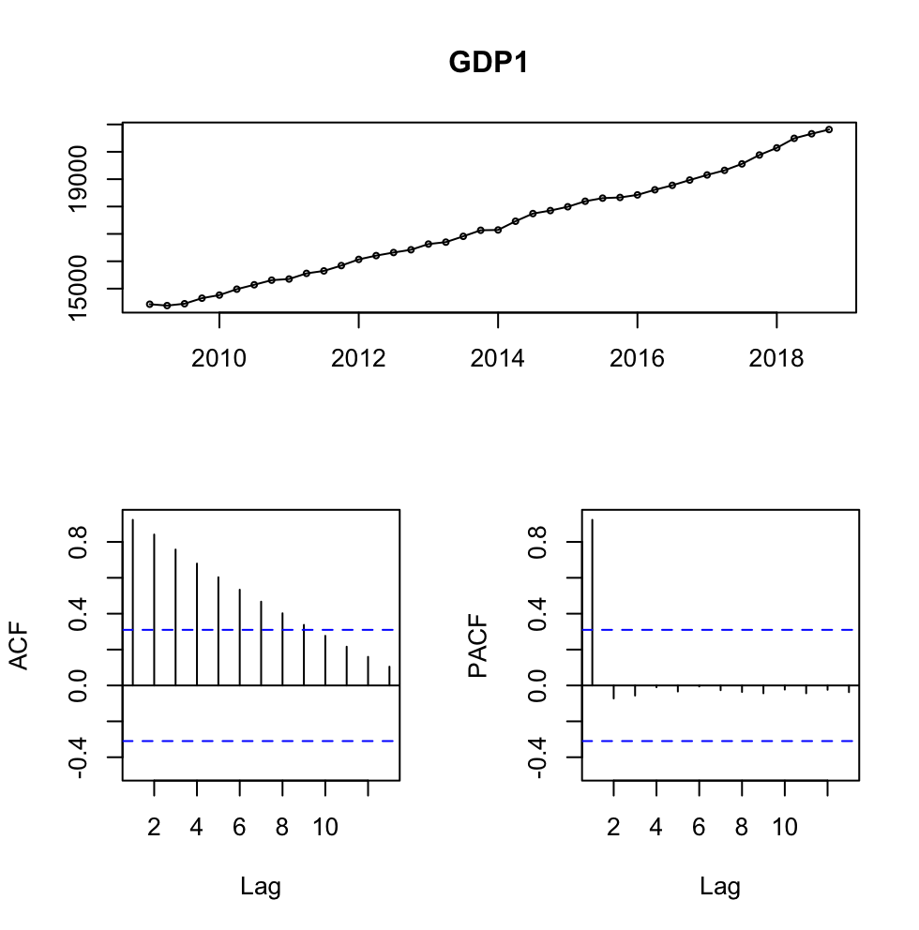 Смотря на коррелограмму, мы можем сделать вывод о том, что ряд **нестационарный** т.к. имеются ярко выраженные линии у 1 лага (см стрелку на рисунках ниже).

Работа частной автокорреляцией PACF

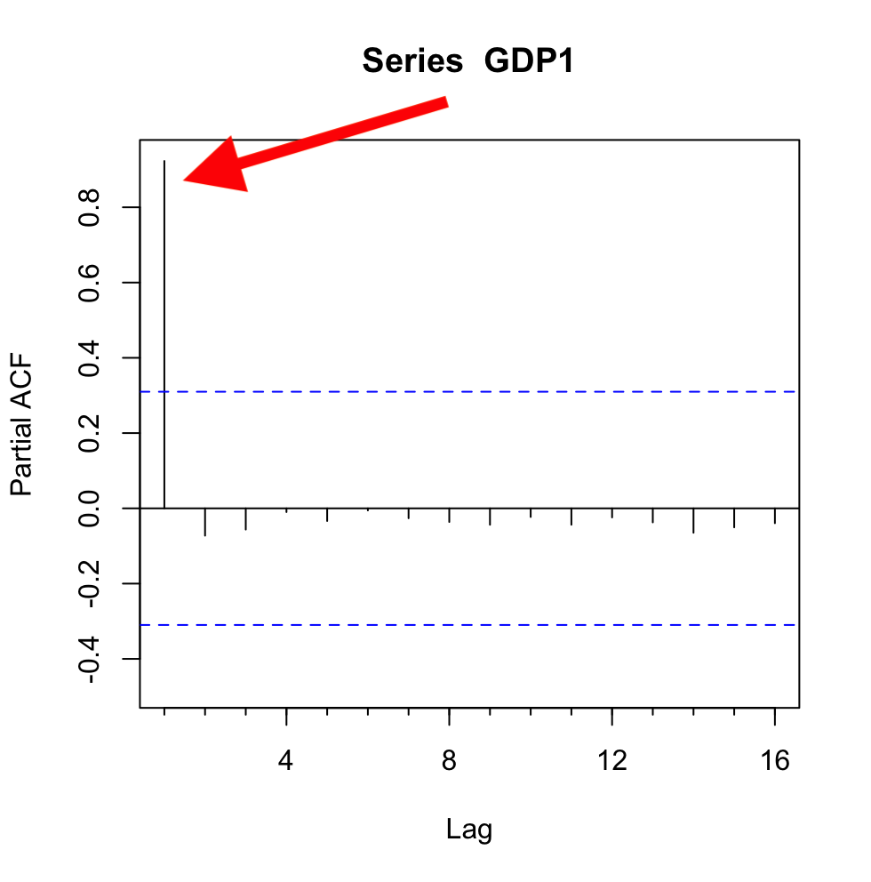

Работа с выборочной автокорреляцией ACF

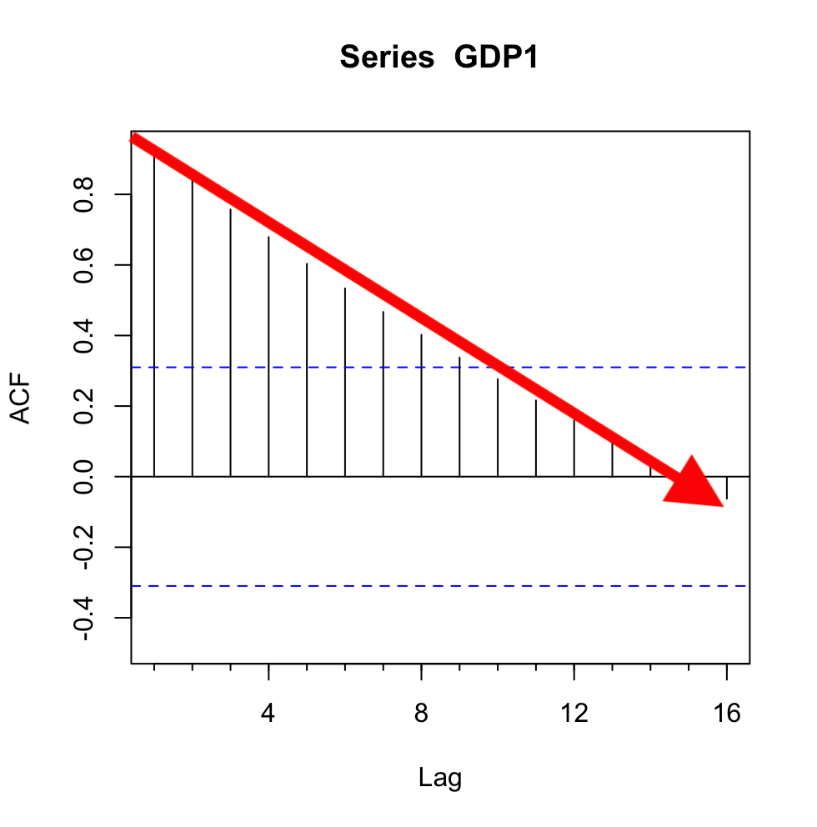

# Проведите тест на стационарность

## Тест Дики-Фуллера

H0: единичный корень есть – ряд нестационарный;

Hа: единичного корня нет – ряд стационарный.

Dickey-Fuller = -1.4207, Lag order = 3, p-value = 0.8008

p-value = 0.8008 > 0.05 => принимаем Н0, ряд нестационарный

## Тест Филлипса – Перрона

H0: единичный корень есть – ряд нестационарный;

Hа: единичного корня нет – ряд стационарный.

Dickey-Fuller = -1.7722, Truncation lag parameter = 3, p-value = 0.6629

p-value = 0.6629 > 0.05 => принимаем Н0 => ряд нестационарный

## Тест Бокса-Пирсона:

H0: $ρ_{1}= ρ_{2}=…= p_{m}=0$– процесс есть просто белый шум, ряд стационарный

Hа: $\sum_{m=1}^{p}{ρ_{m}^{2}>0}$– ряд нестационарный

X-squared = 152.53, df = 10, p-value < 2.2e-16

p-value < 2.2e-16 < 0.05 => H0 отвергается => ряд нестационарный

## Тест Квятковского-Филлипса-Шмидта-Шина

H0: ряд стационарный.

Hа: ряд нестационарный.

KPSS Level = 1.0978, Truncation lag parameter = 3, p-value = 0.01

p-value = 0.01 < 0.05 => H0 отвергается => ряд нестационарный.

Вывод: проведенные тесты показывают, что временный ряд является **нестационарным**